微控制器应用综合实践
实习报告



题 目： 智能家居温湿度监控与电机控制终端
学 院： 电气与自动化工程学院
专 业： 自动化
班 级： 212309
姓 名： 陈铭佳、金可、赵学文
学 号： 21230920、21230931、21230933
指导教师：

2026年 1月 6日

课程报告评分环节与评价结果

评 价 环 节 |  |  | 分值 | 评分
设计质量得分 | 整体方案 |  | 10
设计质量得分 | 系统硬件设计 |  | 10
设计质量得分 | 系统软件设计 |  | 20
设计质量得分 | 实验测试分析 |  | 20
设计质量得分 | 报告格式规范 |  | 10
组内工作得分 | 组员姓名 | 组员学号 | 分值
组内工作得分 |  |  | 30
组内工作得分 |  |  | 30
组内工作得分 |  |  | 30
总分
评阅人签名：
评阅日期：

目录
1 实习任务及课题要求 4
2 系统总体设计 6
2.1核心功能介绍 6
2.2设计架构 7
2.3方案优势 8
3 硬件设计 9
3.1 主控芯片设计 9
3.2 HS1101湿度检测电路设计 10
3.3 DS18B20温度检测电路设计 11
3.4 LCD触摸屏显示设计 11
3.5 LED模块设计 13
3.6 直流电机模块设计 14
3.7 EEPROM模块 15
3.8 ESP8266模块 16
4 软件设计 17
4.1程序总体流程图及说明 17
4.2 ESP8266通信流程图及说明 18
4.3传感器采集流程图及说明 21
4.4电机控制与测速流程图及说明 23
4.5 ADC采样与调速流程图及说明 25
4.6人机交互流程图及说明 26
4.7 EEPROM与报警流程图及说明 29
5 系统调试过程 31
5.1 问题1：网络通信模块调试（ESP8266） 31
5.2 问题2：EEPROM 数据读写调试 31
5.3 历史曲线显示调试 32
6 组内分工说明 33
7 实习总结与体会 34
8 参考文献 35
附录A 作品设计实物图 36
附录B 部分主要程序清单 38

实习任务及课题要求
1.1 实习任务
本次实习的主要任务是基于STM32实验箱，通过对STM32微控制器及其外围外设硬件的设计与应用，提升嵌入式系统开发能力和工程实践水平。
实习内容包括基础实验和综合设计。在基础实验中，我们将通过实习指导书中的基本实验学习STM32微控制器的内部结构和基本开发方法，熟悉Keil MDK开发环境的使用，以及程序的编写、仿真和调试流程。在综合设计部分，两人一组完成一个综合课题设计，我们选择的课题是基于STM32F407的温湿度测量仪。
1.2 课题要求
课程思政目标：了解微控制器的发展历程和前景，结合当前我国微控制器行业发展面临的挑战和机遇，培养学生探索未知、追求真理、勇攀科学高峰的责任感和使命感，激发学生科技报国的家国情怀和使命担当。
课程目标1：掌握微控制器最小系统、存储方式、I/O接口、中断系统、定时器及总线控制等基本模块的工作原理，掌握流水灯、方波输出、A/D转换、D/A转换等基本功能实现的方法。
课程目标2：能绘制不同功能模块的电路图，选择适用的编程语言和微控制器软件进行软件仿真、开发，并能利用仿真软件对出现的现象和问题进行分析，提出问题的解决方案。
课程目标3：能针对自动化的应用，通过团队分工协作，进行微控制器应用系统硬件结构及软件流程方案论证，完成系统软硬件电路的设计和仿真，并进行系统功能测试。
课程目标4：能通过查阅芯片的datasheet掌握一般芯片的工作原理，能用英文正确记录实验数据、撰写实验报告、汇报实验结果和交流。

基于课程思政目标和四个课程目标，本课题要求在掌握STM32F407最小系统与常用外设的基础上，完成温湿度采集、显示交互、执行机构控制与联网监视等功能模块的软硬件设计与集成；能够依据器件数据手册完成接口设计与参数配置，并在调试过程中形成清晰的问题定位与迭代优化思路，最终按规范完成实习报告撰写。
课题功能上，本系统在实现环境温度与湿度实时测量的基础上，结合电机调速、历史数据存储、阈值联动报警与WiFi网页端监视等扩展功能，具体要求如下：
（1）温度采集与显示：采用DS18B20数字温度传感器，通过单总线（OneWire）协议完成温度采集；温度值在LCD触摸屏实时显示，并作为数据上传与历史记录的基础数据。
（2）湿度采集与显示：采用HS1101电容式湿度传感器，结合NE555振荡电路将电容变化转换为频率信号；通过定时/计数与输入捕获等方式计算相对湿度（RH），在LCD触摸屏实时显示。
（3）人机交互与界面管理：基于LCD触摸屏实现多页面交互与功能控制。系统上电进入待机/初始页面，显示开发板IP地址与当前时间；进入主页面后显示温湿度、工作状态等信息，并提供电机控制与功能页面跳转。LED用于指示系统工作/待机状态与报警状态。
（4）直流电机控制与调速：采用PWM驱动直流电机（风扇）实现启动、停止、正反转与调速。调速功能通过ADC采样模拟量输入生成PWM占空比，实现连续调速；同时引入脉冲测速输入，通过外部中断计数计算转速并在界面同步显示。
（5）历史数据存储与曲线显示：引入I2C串行EEPROM（24Cxx）实现温度历史数据的定时存储与读取；在历史数据页面以折线图展示温度变化趋势，并给出最大值与最小值，便于对环境变化进行直观分析。
（6）阈值报警与联动响应：当湿度超过设定阈值（如RH>60%）时，系统进入报警状态，触摸屏显示报警提示，LED闪烁提示异常；系统可自动启动电机进行联动响应。用户确认后进入持续监测，若湿度仍未恢复到阈值以下，则按设定间隔再次触发报警；当湿度恢复正常时自动解除报警并恢复待机/正常工作显示。
（7）WiFi联网与网页端监视：通过ESP8266 WiFi模块连接热点（STA模式）获取IP地址，并在屏幕显示。开发板内置轻量HTTP服务，提供状态与环境数据接口（如/data返回state、temperature、humidity、speed等JSON数据）；手机或电脑在同一局域网内可通过浏览器访问，实现对系统状态、温湿度与转速的远程监视，并可通过网页端向开发板同步时间参数。

系统总体设计
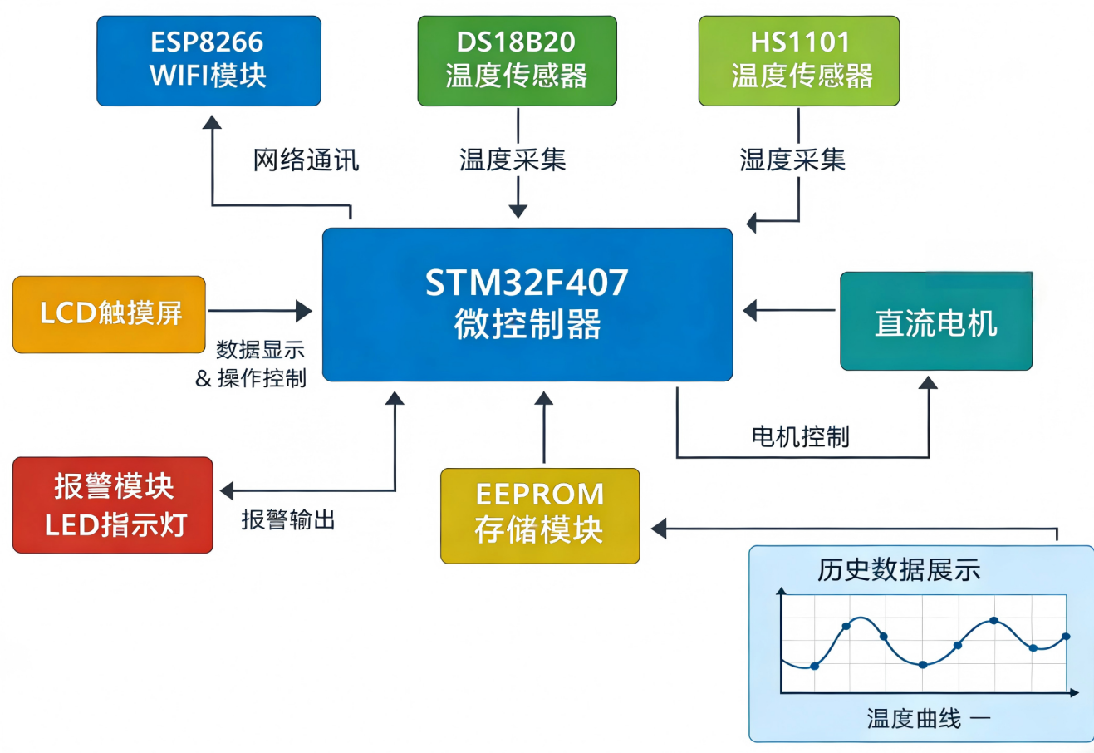
图 1 系统框图

2.1核心功能介绍
本系统以 STM32F407 微控制器为核心控制单元，围绕温湿度采集、数据处理、人机交互、执行控制、数据存储及网络通信等功能进行整体设计。系统结构采用模块化设计思想，各功能模块之间通过标准接口与主控制器相连，既保证了系统的稳定性，又便于后续功能扩展与调试。
系统总体框图如图 1所示。STM32F407 作为系统核心，负责对各传感器采集的数据进行统一管理与处理，并根据设定的控制策略，实现显示、报警、执行机构驱动及数据存储等功能。
系统上电后，STM32F407 首先完成各硬件模块的初始化配置。随后，温度与湿度传感器周期性采集环境参数并传送至主控制器。单片机对采集到的数据进行处理后，一方面在 LCD 触摸屏上实时显示，另一方面根据阈值判断结果控制直流电机及报警模块的工作状态。同时，关键数据被写入 EEPROM 中保存，并可通过 WiFi 模块进行网络传输，从而实现本系统对环境温湿度的综合监测与控制功能。

2.2设计架构
设计上遵循模块化与高内聚的原则，整体架构可分为四层 ：
感知层：通过 DS18B20 与 HS1101 传感器阵列获取环境温湿度原始物理量 。
执行与存储层：利用 PWM 驱动直流电机实现环境干预，并配合 EEPROM 完成关键数据的非易失性存储 。
交互层：基于 LCD 触摸屏构建多级 UI 界面，实现状态的可视化呈现与参数的实时装载 。
网络层：依托 ESP8266 WiFi 模块接入局域网，实现数据向云端/网页端的延伸 。
为确保系统的稳定性与实时性，主控芯片的硬件资源进行了科学规划，具体映射关系如下表所示
功能模块 | 硬件接口/协议 | 引脚分配 (部分) | 资源作用
温度采集 | 单总线 (OneWire) | GPIO (DQ) | 数字化读取，高精度温感
湿度采集 | 输入捕获 (Input Capture) | 定时器输入通道 | 将 NE555 转换后的频率信号还原为湿度值
电机控制 | PWM 输出 | TIM3/TIM4 通道 | 实现风扇无级调速与启停控制
本地存储 | 软件 I²C 协议 | PB8 (SCL), PB9 (SDA) 16 | 温度历史曲线数据与报警阈值的掉电保存
网络通信 | 通用同步异步收发器 (USART) | PB10 (TX3), PB11 (RX3) | AT 指令交互，搭建 HTTP 服务端
人机交互 | 模拟/数字接口 | SPI 接口 | 驱动 3.2 寸 LCD 屏及触摸坐标采集
表 1硬件资源映射与接口规划
系统的工作逻辑围绕“状态监测—逻辑判断—响应反馈”的闭环控制开展 ：
初始化与自检：上电后，STM32 完成各外设初始化，并从 EEPROM 读取上次保存的阈值参数，通过 ESP8266 获取网络 IP 。
多源数据融合：主程序周期性触发温湿度采集。湿度数据通过定时器捕获频率并进行均值滤波处理；温度数据通过单总线时序读取 。
智能决策引擎：系统将实时湿度与预设阈值对比。若超过阈值（如 RH > 60%），系统自动切换至报警模式：LED 闪烁、屏幕红框提示，并强制启动直流电机进行降湿作业 。
多端同步与存证：采集到的数据一方面映射为 LCD 上的实时折线图，另一方面通过 JSON 格式推送到网页监控端，同时定时存入 EEPROM 以备历史查阅

2.3方案优势
可靠性设计：在传感器读取与网络通信中引入了异常值容错、缓冲区复用及分段发送策略，有效解决了嵌入式系统常见的栈溢出与死机问题 。
高度集成性：系统不仅实现了本地的闭环控制，还通过轻量级 HTTP 服务实现了 Web 端监视，体现了“端-网-云”的设计思路 。

硬件设计
本系统硬件设计以 STM32F407 微控制器为核心，采用模块化设计思想，外围电路涵盖了环境感知、人机交互、执行控制及网络通信等功能单元。在电路设计过程中，充分考虑了信号完整性与系统稳定性，针对不同模块的电气特性配置了相应的滤波、上拉及保护电路，确保系统在复杂工况下的可靠运行。

主控芯片设计
系统核心控制单元选用 STM32F407ZGT6 微控制器。该芯片基于高性能 ARM Cortex-M4 32位 RISC 内核，主频高达 168 MHz 。其内部集成 1MB Flash 和 192KB SRAM，具备浮点运算单元（FPU），能够高效处理温湿度传感器数据的浮点运算及电机 PID 控制算法。丰富的片上外设资源（如 FSMC、ADC、TIM 等）为系统功能的扩展提供了充足的硬件基础。
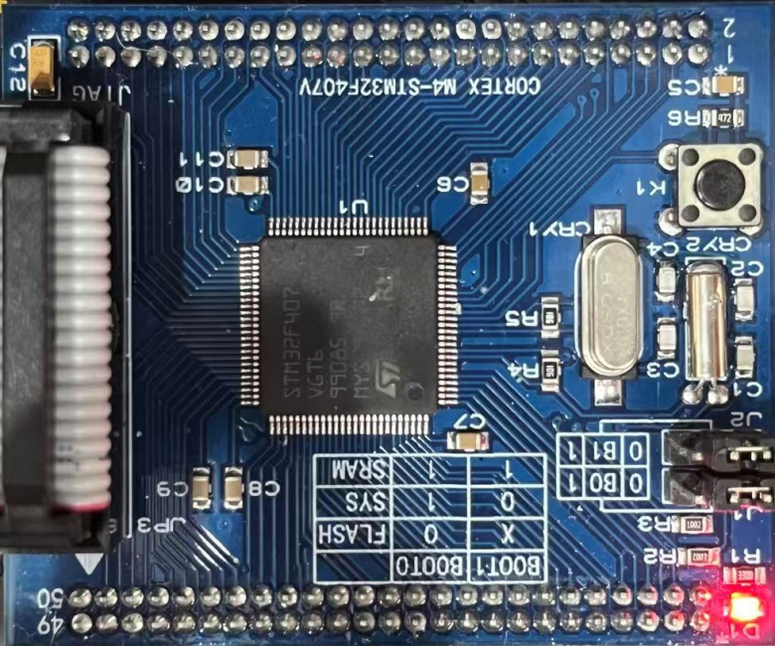
图 2 STM32F407最小系统板实物图
如图 2所示，在最小系统电路设计中，复位电路采用低电平有效逻辑，确保了系统上电及按键操作时的可靠复位；时钟电路配合外部晶振为系统提供精准的时基信号。为了配置芯片的启动模式，电路将 BOOT0 和 BOOT1 引脚均置为低电平（接地），使系统默认从内部 Flash 启动，保证了程序运行的稳定性。

HS1101湿度检测电路设计
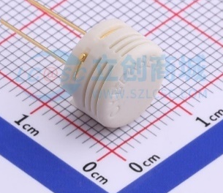
图 3 HS1101湿度传感器
环境湿度采集选用 HS1101 电容式湿度传感器 。该传感器利用高分子湿敏电容将相对湿度变化转化为电容值的变化，具有响应速度快、线性度好的特点 。由于单片机无法直接采集微弱的电容变化，且传感器输出的是非标准模拟信号，因此需要外围转换电路将电容变化转换为微控制器易于处理的数字或频率信号。
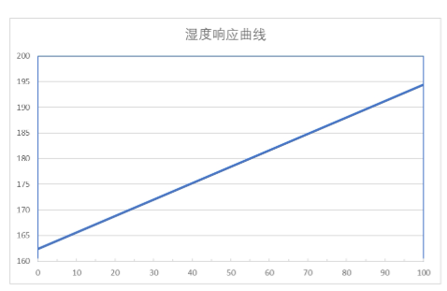
图 4 感湿特性曲线
电路中采用 NE555 定时器 构建了多谐振荡电路，如图 5所示。HS1101 充当振荡电容接入电路，与电路中的电阻 R13 (1kΩ) 和滑动变阻器 RV1 (50kΩ) 共同决定了充放电时间常数 。该电路将湿度物理量转换为频率信号，并输出至 STM32 的输入捕获引脚。为了滤除电源纹波对振荡频率的干扰，NE555 的电源端并联了 C4 (1μF) 滤波电容 ，确保输出频率稳定。系统最终的测量范围覆盖 0%~100% RH。
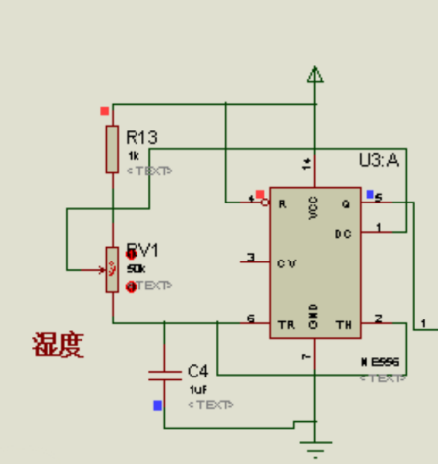
图 5 HS1101湿度传感器和NE555电路连接图

DS18B20温度检测电路设计
温度检测采用DS18B20数字温度传感器，如图 6所示具有高精度（±0.5°C）和宽测温度监测模块采用 DALLAS 公司的 DS18B20 数字温度传感器。该芯片采用独特的 单总线（1-Wire） 通信协议，能够在 -55°C 至 +125°C 范围内工作，且在 -10°C 至 +85°C 的核心区间内测量精度可达 ±0.5°C。与传统热敏电阻相比，DS18B20 内部集成了 A/D 转换器和数字信号处理器，直接输出 9~12 位的数字温度值，极大提升了抗干扰能力，且仅需一根数据线即可实现双向通信，节省了 IO 资源 。
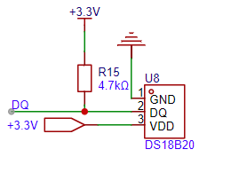 | 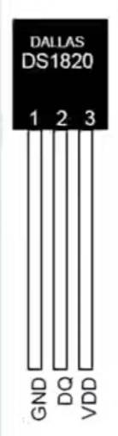
图 6 DS18B20温度采集模块电路 | 图 7 DS18B20温度传感器封装图
如图 6所示，DS18B20 的数据线 DQ 直接连接至 STM32 的 GPIO 口。由于其输出级采用开漏结构（Open-Drain），无法主动输出高电平，因此电路在 DQ 引脚与 3.3V 电源之间连接了一个阻值为 4.7kΩ 的上拉电阻 (R15)。该电阻至关重要，它确保了总线在空闲状态下维持高电平，并提供了足够的驱动电流来对总线寄生电容充电，从而保证了单片机与传感器之间高速读写时序（微秒级）的正确性 。

LCD触摸屏显示设计
系统的人机交互界面由 3.2 英寸 TFT-LCD 液晶显示模块构成，分辨率为 320×240，实物图如图 7所示。该模块负责实时显示环境温湿度、电机转速曲线及系统状态信息。
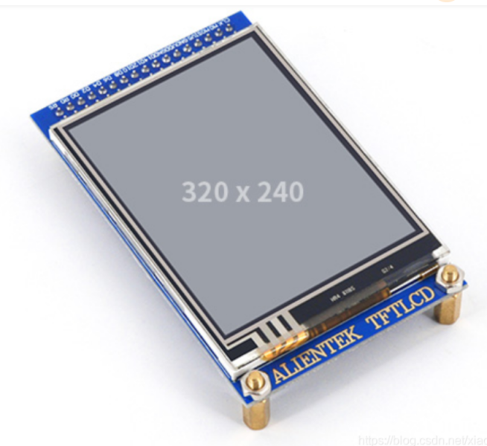
图 8 LCD触摸屏实物图
LCD触摸屏引脚如图 8所示，屏幕通过 FSMC 接口（数据线 D0-D15）与 STM32 进行高速并行通信，相比普通 IO 模拟大大提升了刷屏速度 。
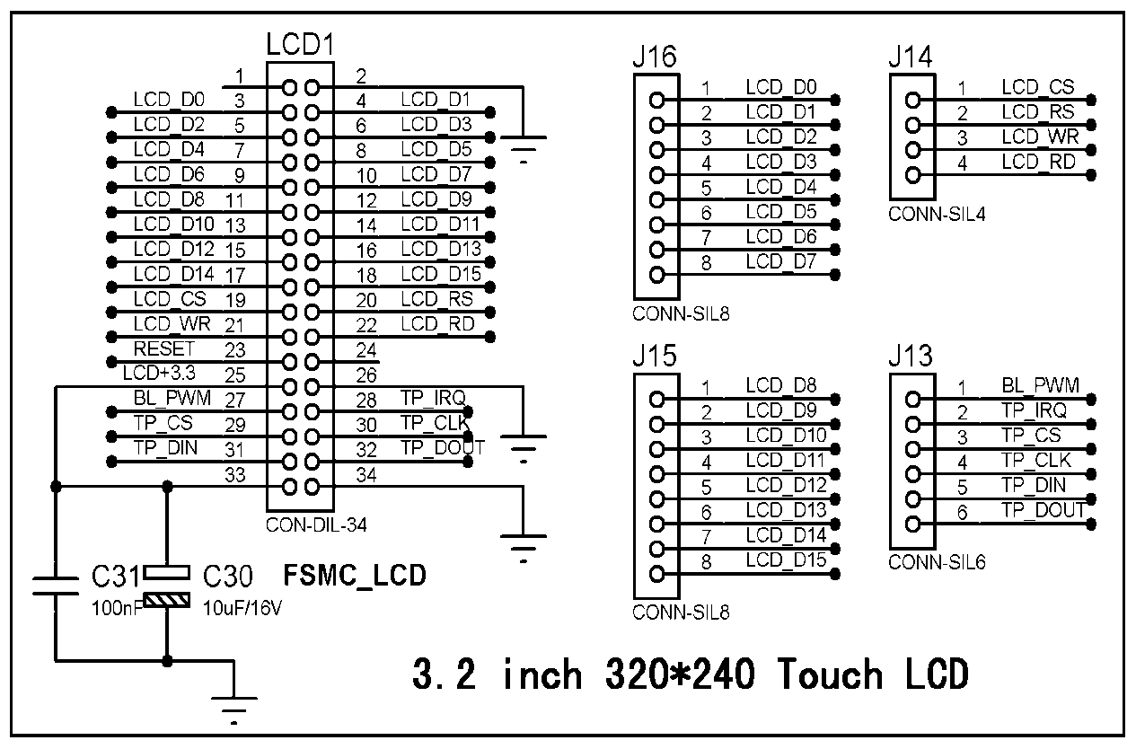
图 9 LCD触摸屏引脚图
为了保证屏幕供电的纯净度，防止电源噪声引起显示闪烁，电路在电源端配置了 C30 (10μF) 和 C31 (100nF) 两个旁路电容 ，分别用于滤除低频和高频干扰。此外，模块集成了 XPT2046 触摸控制芯片，通过 SPI 接口 将采集到的触摸坐标传送给 MCU，实现了灵敏的触控操作。

LED模块设计
为了直观指示系统状态及报警信息，电路设计了 8 位独立 LED 模块 。该模块在系统中用于指示待机、运行及报警状态，例如当湿度超标时，LED 将配合程序进行闪烁报警。
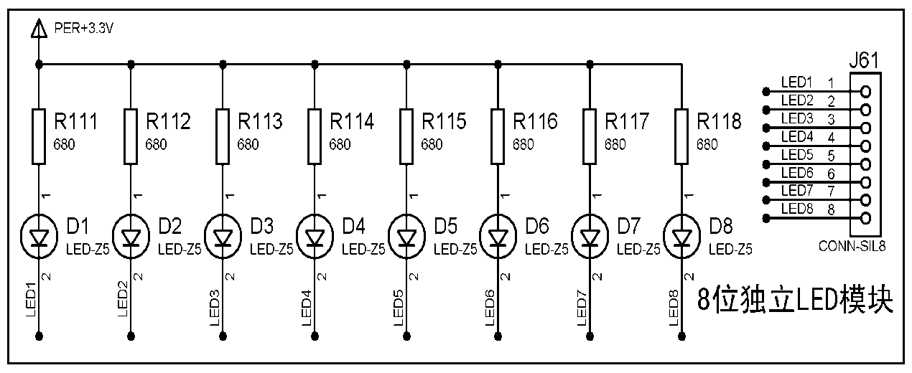
图 10 LED连接电路图
如图 10所示，LED 采用 共阳极接法，所有 LED 的阳极连接至 3.3V 电源，阴极连接至控制引脚。每个 LED 的阴极分别通过 限流电阻 R111-R118 连接至 STM32 的 GPIO 引脚 ，电阻阻值选用了 680Ω。根据欧姆定律计算，该阻值将工作电流限制在 3mA 左右，既保证了 LED 有足够的发光亮度，又避免了因电流过大损坏器件或增加系统功耗。程序通过控制 GPIO 输出低电平即可点亮对应的 LED。

直流电机驱动与调速电路设计
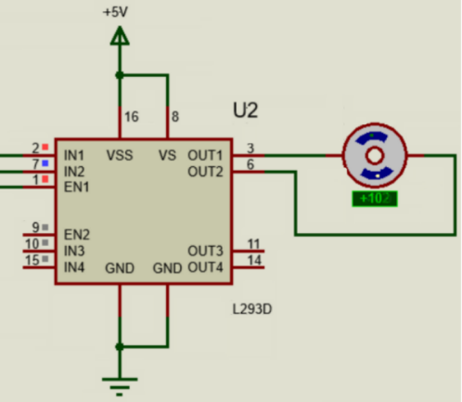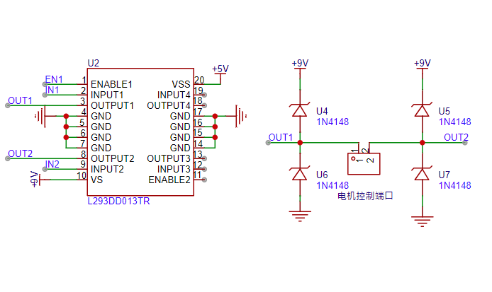
图 11 直流电机驱动电路连接图
直流电机模块用于驱动风扇运行，系统采用L293DD驱动芯片作为电机驱动单元，电路图如图 11所示。通过其内部双H桥结构实现电机的启动/停止与正反转控制，同时在电机输出端加入续流二极管以抑制反电动势，提高系统稳定性。在调速方面，系统结合ADC调速模块，通过电位器输出的模拟电压由单片机ADC采样，并将采样值映射为PWM占空比，从而调节L293DD使能端输入，实现电机转速的连续可调。
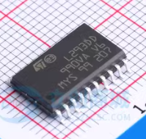 | 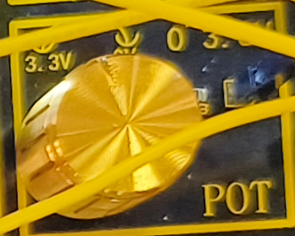
图 12 L293DD驱动芯片 | 图 13 ADC电压采集调速电路
在调速控制方面（如图 13所示），系统利用一个电位器 POT 将分压后的 0-3.3V 模拟电压送入 STM32 的 ADC 接口，单片机根据采样值调整 PWM 占空比控制 L293DD 的使能端，从而实现了平滑的电机调速功能 。

EEPROM模块
非易失性存储芯片选型 为了实现系统关键参数（如报警阈值）的掉电保存以及环境数据的历史记录功能，本设计扩展了 AT24Cxx 系列（具体型号为 AT24C64） EEPROM 芯片。该芯片是一种采用 $I^{2}C$ 串行总线接口的 electrically erasable programmable read-only memory（电可擦除可编程只读存储器）。AT24C64 拥有 64 Kbit 的存储容量（即 8192 字节），内部组织为 32 页，每页 32 字节。其具备 100 万次擦写寿命 和 100 年的数据保存期，非常适合用于本系统中需频繁更新且需长期保存的温湿度历史数据存储 1。
硬件电路设计与去耦处理 EEPROM 模块的硬件电路如图 14 所示。系统采用 3.3V 供电，为了保证芯片电源的纯净度，防止电源噪声干扰读写操作，电路在芯片的 VCC 引脚旁紧靠放置了一个 0.1μF 的去耦电容 (C9)，用于滤除高频干扰信号。
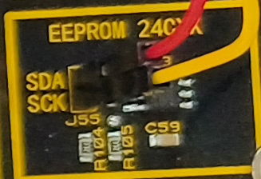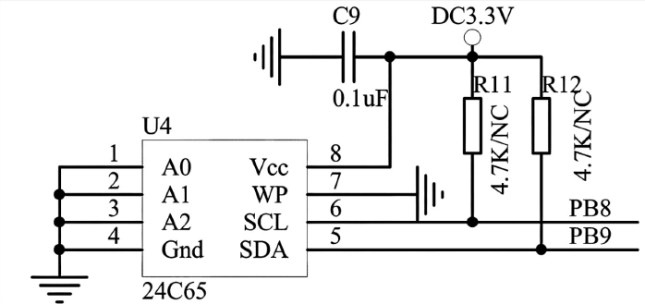
图 14 EEPROM硬件电路
通信接口方面，单片机通过 PB8 (SCL) 和 PB9 (SDA) 引脚模拟 $I^{2}C$ 时序。由于 $I^{2}C$ 总线采用开漏输出（Open-Drain）架构，无法主动输出高电平，因此原理图中 SCL 和 SDA 信号线分别通过 R11 和 R12 两个 4.7kΩ 的电阻上拉至 3.3V 电源。这一设计确保了总线在空闲状态下始终维持高电平，并提供了足够的驱动电流来对总线电容充电，保证了通信波形的完整性。
器件寻址与写保护配置 为了实现准确的主从通信，必须配置芯片的硬件地址。电路中将地址选择引脚 A0、A1、A2 全部接地。根据 AT24C64 的寻址规范，其 7 位器件地址的高 4 位固定为 1010，低 3 位由硬件连接决定（即 000），因此该器件的 7 位地址固定为 0x50。
此外，芯片的第 7 脚为 WP (Write Protect) 写保护引脚。该引脚接高电平时芯片进入只读模式，保护数据不被意外改写；在本设计中，WP 引脚直接接地，使能芯片的写入功能，从而允许 STM32 按照设定周期将采集到的温度、湿度及时间戳写入存储器，为后续的 LCD 历史曲线绘制提供数据支撑。

ESP8266模块
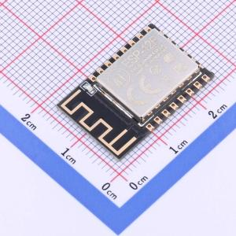
图 15 ESP12F(ESP8266MOD)模块
WiFi 模组与接口电路 系统的物联网功能由 ESP-12F WiFi 模组实现，该模组内置 32 位 MCU 和 TCP/IP 协议栈。STM32 通过串口（USART3）与 ESP8266 进行 AT 指令交互，实现联网、数据上报及时间同步。硬件接口如图 15 所示，PB10 (TX) 和 PB11 (RX) 分别连接模组的 RXD 和 TXD 。
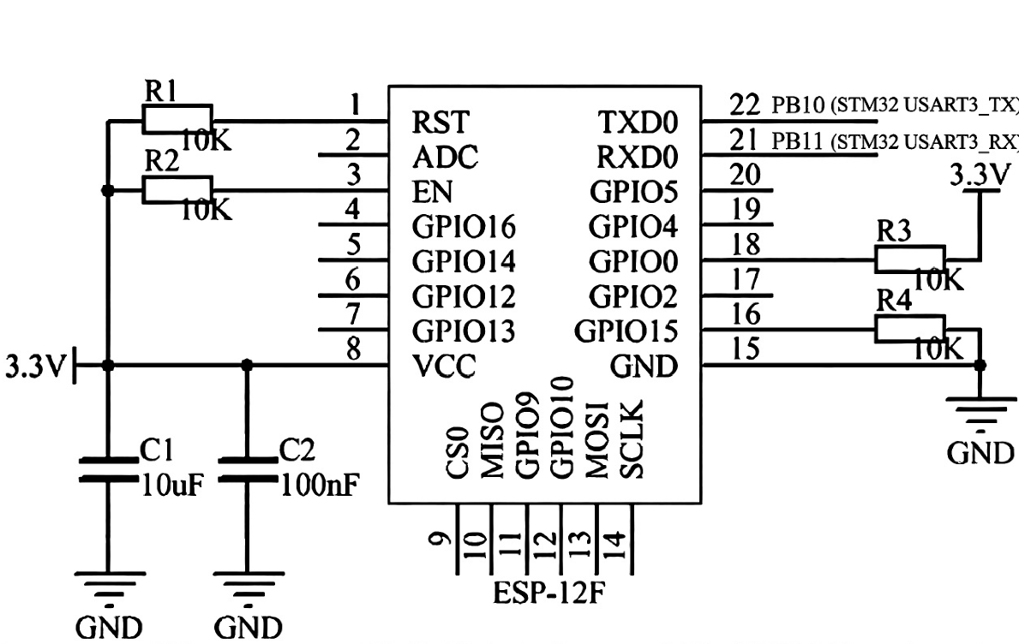
图 16 ESP模块的外围电路
启动配置与电源滤波 为了确保 ESP8266 能够正常启动并进入工作模式，电路对其关键引脚进行了严格配置：RST 复位引脚和 EN 使能引脚 分别通过 R1 和 R2（10kΩ） 上拉至 3.3V；GPIO0 引脚通过 R3 (10kΩ) 上拉，GPIO15 引脚通过 R4 (10kΩ) 下拉。这种特定的电平组合使模块上电后自动进入 Flash Boot 运行模式，而非下载模式。此外，考虑到 WiFi 发射时瞬间电流较大（可达 300mA+），模组电源端并联了 C1 (10μF) 钽电容和 C2 (100nF) 陶瓷电容，有效防止电压跌落导致的模组复位，极大提升了无线通信的稳定性 。

软件设计

4.1程序总体流程图及说明
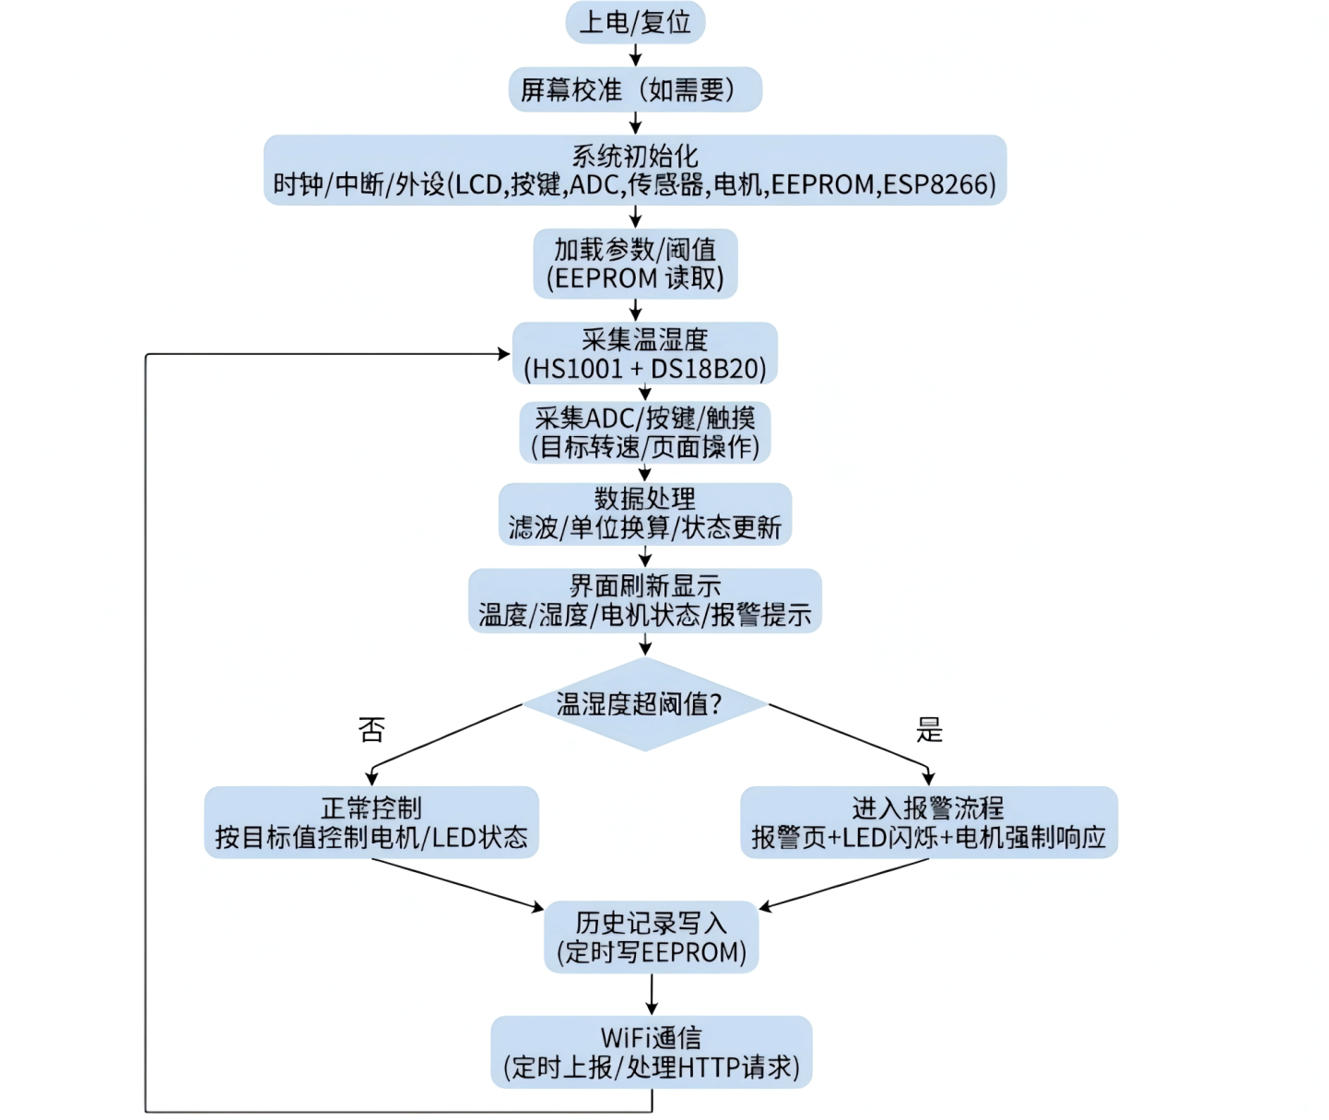
图 17程序总体流程图
程序上电后首先进入系统初始化阶段，完成时钟配置、外设初始化以及显示与通信模块的基本配置。随后从 EEPROM 中读取系统运行所需的参数和报警阈值，确保系统在掉电重启后仍能保持上一次的配置状态。系统进入主循环后，周期性地进行温湿度等环境数据的采集与处理，并实时更新显示界面。当检测到采集数据超过设定阈值时，系统进入报警处理流程；否则执行正常控制逻辑。运行过程中，关键数据会被定时存储，并通过 WiFi 模块进行信息通信，从而实现数据的本地管理与远程交互。

4.2 ESP8266通信流程图及说明
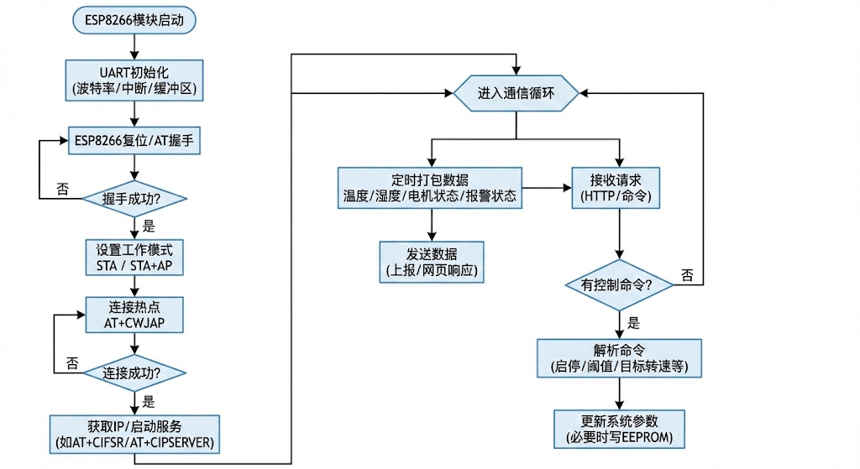
图 18ESP8266通信流程图
程序启动后，首先完成单片机 USART3 接口的初始化，包括波特率（115200bps）、数据位及接收中断缓冲区的配置 。随后，系统拉低复位引脚对 ESP8266 进行硬件复位，并通过串口循环发送 AT 指令进行握手测试 。只有在连续收到模块返回的 OK 响应后，系统才判定通信链路正常，进入后续配置 。
本系统将 ESP8266 配置为 STA（Station）模式，使其作为客户端接入局域网 。程序通过发送 AT+CWJAP 指令尝试连接指定的无线热点（SSID/Password） 。
IP 获取：模块连接成功后，单片机发送 AT+CIFSR 获取路由器分配的局域网 IP 地址，并同步刷新在 LCD 待机页面，方便用户获取访问入口 。
服务启动：利用 AT+CIPSERVER 指令在 80 端口开启多连接模式下的轻量级 TCP/HTTP 服务，使开发板具备响应外部网页请求的能力 。
系统进入主循环后，ESP8266 模块承担双向通信任务 ：
数据周期上报：单片机定时将当前的温度、湿度、电机转速及报警状态封装为 JSON 字符串（例如：{"temp":24.3, "humi":55, "speed":1233}），通过 AT+CIPSEND 发送至已连接的客户端或更新网页接口数据 。
请求解析与控制响应：模块采用非阻塞式接收中断实时监测来自浏览器的 HTTP GET 请求 。当接收到对 /data 接口的访问时，程序解析请求内容，若其中包含调速、启停或阈值修改指令，系统将立即更新全局控制参数，并必要时将其写入 EEPROM 进行固化存储 。
核心代码：
void ESP8266_Task(void)
{
static char accum[2048];
static uint16_t accum_len = 0;

/* Drain UART RX to accum */
RB_DrainTo(accum, sizeof(accum), &accum_len);

/* Process non-blocking TX state machine first (prompt / SEND OK / close) */
HttpTx_Process(accum, &accum_len);

/* Parse +IPD (incoming HTTP request) */
while (1)
{
char *p = strstr(accum, "+IPD,");
if (!p) break;

/* +IPD,<id>,<len>:<data> */
char *comma1 = strchr(p, ',');
if (!comma1) break;
char *comma2 = strchr(comma1 + 1, ',');
if (!comma2) break;
char *colon = strchr(comma2 + 1, ':');
if (!colon) break;

int id = atoi(comma1 + 1);
int len = atoi(comma2 + 1);
if (id < 0 || id > 4 || len <= 0)
{
/* Consume a little to avoid being stuck */
Accum_Consume(accum, &accum_len, (uint16_t)(comma1 - accum + 1));
continue;
}

uint16_t prefix_len = (uint16_t)(colon + 1 - accum);
if (accum_len < (uint16_t)(prefix_len + (uint16_t)len))
{
/* Not complete yet */
break;
}

/* Copy request data (limit for parsing) */
static char req[768];
uint16_t copy_len = (len < (int)(sizeof(req) - 1)) ? (uint16_t)len : (uint16_t)(sizeof(req) - 1);
memcpy(req, colon + 1, copy_len);
req[copy_len] = '\0';

/* Consume the whole IPD segment (prefix + data len) */
Accum_Consume(accum, &accum_len, (uint16_t)(prefix_len + (uint16_t)len));

/* Handle request only if TX is idle.
* If a new request comes in while we are still sending a response,
* we just ignore it (browser will retry on next poll). */
if (s_tx_state == HTTP_TX_IDLE)
{
ESP8266_HandleHttp((uint8_t)id, req);
}

/* Continue loop to parse the next IPD (if any) */
}
}

4.3传感器采集流程图及说明

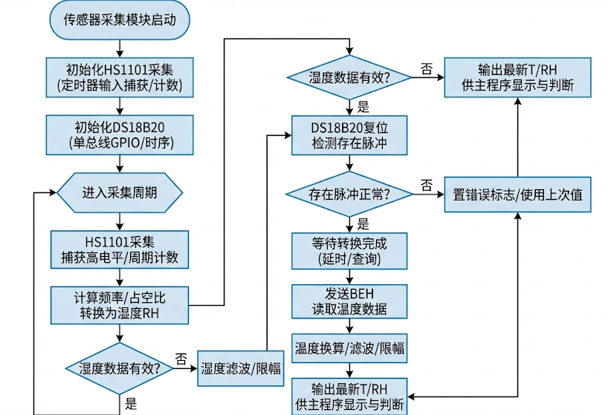
图 19传感器采集流程图
HS1101 湿度采集逻辑与频率换算 湿度检测基于 HS1101 电容式湿度传感器 与 NE555 多谐振荡电路 的组合。
硬件原理：HS1101 的电容值随环境湿度变化而改变，NE555 电路将该电容值转化为成比例的频率信号输出。软件捕获：系统初始化 TIM2 定时器 为输入捕获模式，通过测量相邻两个上升沿之间的时间间隔来计算信号频率 $f$。数学换算：采集到的频率信号通过预设的经验公式转换为相对湿度 $RH$。在软件实现中，引入了算术平均滤波算法，通过对连续 10 次采样值进行求均值处理，有效滤除高频噪声干扰，保证了湿度数据的平稳性。
DS18B20 温度采集与 OneWire 时序控制 温度采集采用 DS18B20 数字传感器，通过单根 GPIO 口线（OneWire 协议）与主控芯片通信。其软件执行严格遵循单总线操作时序：初始化复位：主控芯片拉低总线至少 $480μs$ 发送复位脉冲，并检测传感器返回的在线存在脉冲。ROM 与存储器命令：在确认器件在线后，依次发送跳过 ROM 指令（$0xCC$）和启动转换指令（$0x44$）。数据读取与解析：等待转换完成后，读取暂存器内容（$0xBE$）。系统将读取到的 16 位补码数据进行换算，得到带有 4 位小数的高精度温度值。
核心代码：
u8 DS18B20_Init(void)
{
GPIO_InitTypeDef GPIO_InitStructure;

RCC_AHB1PeriphClockCmd(RCC_AHB1Periph_GPIOA, ENABLE);

GPIO_InitStructure.GPIO_Pin = GPIO_Pin_8;
GPIO_InitStructure.GPIO_Speed=GPIO_Speed_100MHz;
GPIO_InitStructure.GPIO_Mode = GPIO_Mode_OUT;
GPIO_InitStructure.GPIO_OType=GPIO_OType_PP;
GPIO_InitStructure.GPIO_PuPd = GPIO_PuPd_UP;
GPIO_Init(GPIOA, &GPIO_InitStructure);
GPIO_SetBits(GPIOA,GPIO_Pin_8);

DS18B20_Rst();

return DS18B20_Check();
}

4.4电机控制与测速流程图及说明
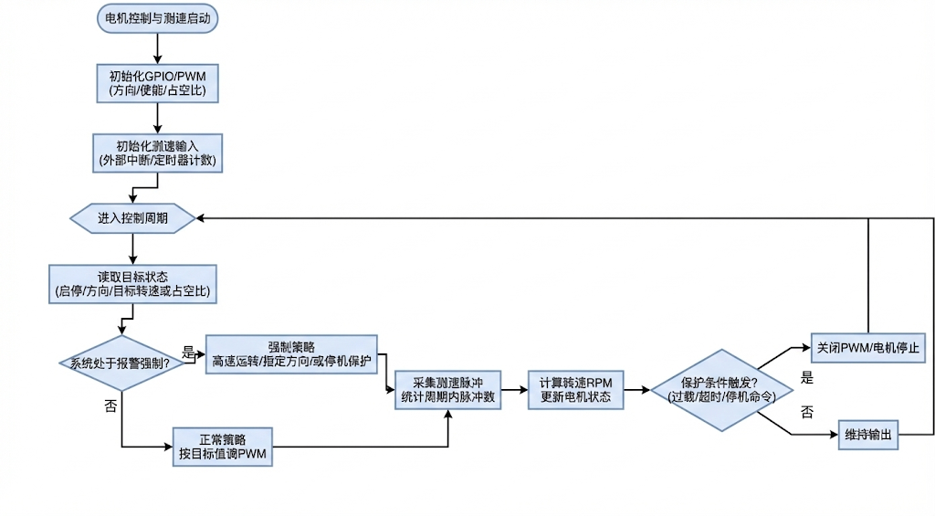
图 20电机控制与测速流程图
电机控制模块在系统启动时完成 PWM 输出、方向控制引脚以及测速输入的初始化。系统根据用户设定或控制逻辑读取目标运行状态，包括启停、转向和目标转速等参数。在正常状态下，系统通过调节 PWM 占空比实现对电机转速的控制，并利用脉冲计数方式计算电机实际转速。当系统进入报警状态时，电机将按照预设的强制策略运行或停止，以配合报警处理逻辑，确保系统安全运行。
核心代码：
void Fan_Init(void)
{
PWM_Init();

GPIO_InitTypeDef GPIO_InitStructure;
RCC_AHB1PeriphClockCmd(RCC_AHB1Periph_GPIOA, ENABLE);
GPIO_InitStructure.GPIO_Pin= GPIO_Pin_10;
GPIO_InitStructure.GPIO_Speed=GPIO_Speed_100MHz;
GPIO_InitStructure.GPIO_Mode=GPIO_Mode_OUT;
GPIO_InitStructure.GPIO_OType=GPIO_OType_PP;
GPIO_InitStructure.GPIO_PuPd=GPIO_PuPd_UP;
GPIO_Init(GPIOA,&GPIO_InitStructure);

Fan_Stop();
}

4.5 ADC采样与调速流程图及说明

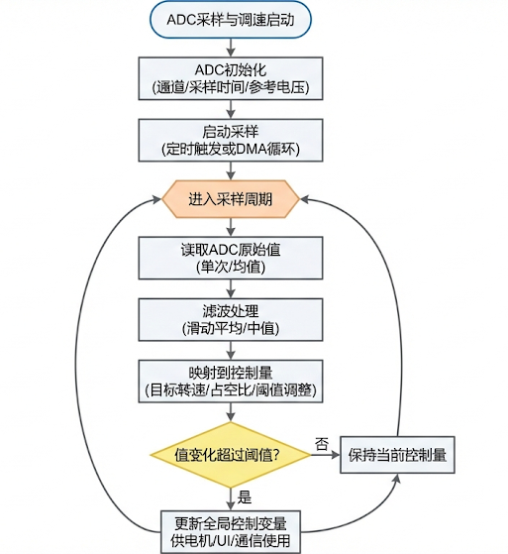
图 21ADC采样与调速流程图
ADC 采样模块用于获取模拟量输入信号，如电位器调节量等。系统首先完成 ADC 通道和采样时间的初始化配置，在运行过程中周期性地对模拟信号进行采样。采样数据经过滤波和均值处理后，被映射为电机控制所需的目标参数。当检测到输入变化超过设定阈值时，系统更新相关控制变量，从而实现对电机转速或系统参数的平滑调节。
核心代码：
u16 ADC_Speed_Read(void)
{
ADC_RegularChannelConfig(ADC1, ADC_Channel_0, 1, ADC_SampleTime_144Cycles);
ADC_SoftwareStartConv(ADC1);
while(ADC_GetFlagStatus(ADC1, ADC_FLAG_EOC) == RESET) {}
return ADC_GetConversionValue(ADC1);
}

4.6人机交互流程图及说明
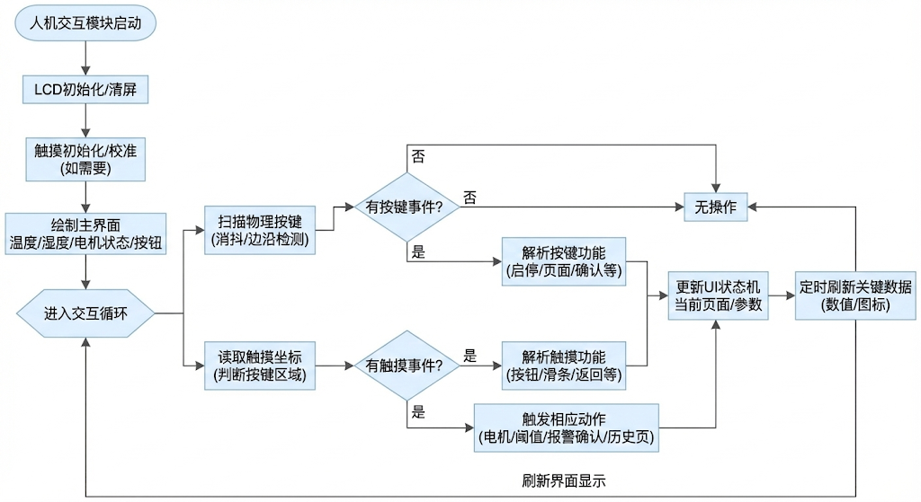

图 22人机交互流程图
人机交互模块主要负责按键和触摸屏操作的处理。系统启动后完成 LCD 显示和触摸控制的初始化，并绘制主界面。运行过程中，系统持续扫描物理按键和触摸输入，并进行消抖和坐标判断。当检测到有效操作事件时，系统解析对应的功能指令，如页面切换、参数修改或电机启停控制，并实时更新显示界面，使用户能够直观地了解系统运行状态。
核心代码：
void TPkeys(void)
{
u8 Key_Value, Key_Down;

if(KeyDly) return;
if(KeyStop > 1) return;

Key_Value = Key_read();
Key_Down = Key_Value & (Key_Value ^ Key_Old);
Key_Old = Key_Value;

if(Key_Down) KeyStop = 250;

if(WarningFlag == 1)
{
if(Key_Down == 5) {
WarningFlag = 0;
handFlag = 1;
Display_HomeInit();
}
}

else
{
if(uiPage == 1)
{
if(Key_Down == 10)
{
uiPage = 0;
Display_HomeInit();
}
return;
}

if(Key_Down == 2)
{
if(!turnFlag)
{
Fan_Stop();
runFlag = 0;
}
turnFlag = 1;
GUI_Chinese(55,75,"",0xffff,Black);
}
else if(Key_Down == 3)
{
if(turnFlag)
{
Fan_Stop();
runFlag = 0;
}
turnFlag = 0;
GUI_Chinese(55,75,"",0xffff,Black);
}
else if(Key_Down == 8)
{
speedMode = !speedMode;
adcDly = 0;
}
else if(Key_Down == 9)
{
uiPage = 1;
Display_HistoryInit();
History_DrawPlot();
Key_Old = 0;
}

else if(Key_Down == 6)
{
runFlag = 1;
if(turnFlag) Fan_Forward(duty);
else Fan_Reverse(duty);
}
else if(Key_Down == 7) //ͣ {
runFlag = 0;
Fan_Stop();
}
}
}

4.7 EEPROM与报警流程图及说明

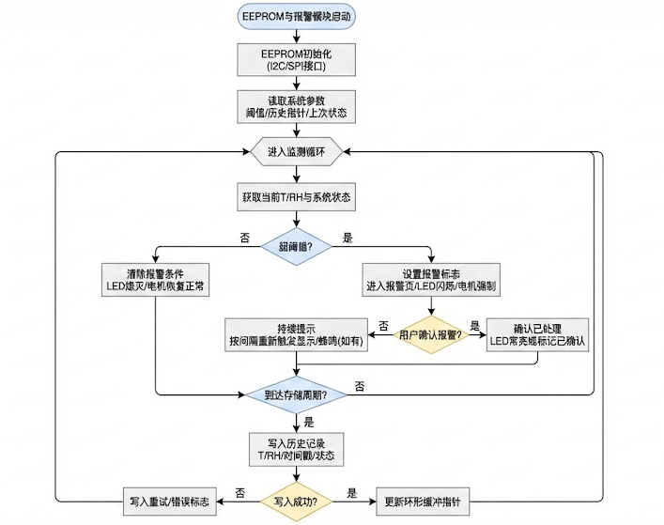
图 23 EEPROM与报警流程图
数据存储与报警模块在系统启动阶段完成 EEPROM 初始化，并读取历史参数和阈值配置。在系统运行过程中，模块持续对温湿度数据进行阈值判断，当检测到异常情况时触发报警逻辑，通过指示灯、界面提示等方式提醒用户。同时，系统按照设定周期将关键运行数据写入 EEPROM，以实现历史数据的保存。当存储失败时，系统会进行重试并设置相应的错误标志，保证数据存储的可靠性。
核心代码：
void History_Storage_Append(u16 temp_x10)
{
u8 widx, cnt, ok;
u8 data[2];

History_ReadMeta(&widx, &cnt, &ok);
if(!ok)
{
widx = 0;
cnt = 0;
}

if(temp_x10 > 1500)
return;

data[0] = (u8)(temp_x10 >> 8);
data[1] = (u8)(temp_x10 & 0xFF);
if(EEPROM24C64_Write((u16)(EEPROM_HIST_DATA_ADDR + (u16)widx * 2), data, 2))
{
EepromIoErr = 1;
return; }

widx++;
if(widx >= HIST_MAX_SAMPLES) widx = 0;
if(cnt < HIST_MAX_SAMPLES) cnt++;

History_WriteMeta(widx, cnt);
}

系统调试过程
在程序开发的过程中，我们遇到了一些问题。下面就几个主要问题的现象、原因分析和解决方法作简要的阐述。

问题1：网络通信模块调试（ESP8266）
问题描述：在系统调试初期，ESP8266 WiFi 模块在实现网页访问功能时出现了程序不稳定的问题。具体表现为：当使用手机或浏览器访问单片机提供的网页时，系统偶发性重启或死机，严重影响了网络通信功能的正常使用。
问题分析：经分析发现，该问题主要由内存使用不当引起。在 HTTP 请求处理过程中，程序在局部函数中定义了多个 1KB 级别的临时缓冲数组，而启动文件中为任务分配的栈空间较小，在频繁访问网页的情况下极易发生栈溢出，从而导致系统异常。
问题解决：对 ESP8266 通信程序进行了优化处理：将原本定义在局部函数中的大容量缓冲区调整为全局静态缓冲区，并对 HTTP 数据发送流程进行分段处理，分别发送 HTTP 头部与正文内容。同时，对 AT 指令交互过程中使用的缓冲区进行复用，有效降低了系统栈空间的占用。经过上述优化后，ESP8266 网络通信功能运行稳定，网页访问过程中未再出现程序崩溃或异常重启现象，系统的可靠性得到了显著提升。

问题2：EEPROM 数据读写调试
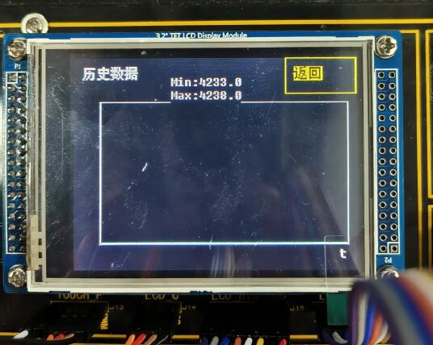
图 24数据读取异常记录
问题描述：在历史数据存储功能调试过程中，发现从 EEPROM 中读取的温度数据异常，显示的最小值和最大值远超正常温度范围，明显不符合实际环境情况。
问题分析：通过对读取数据进行分析判断，该异常值不可能来源于温度传感器，进一步推断为 EEPROM 存储区域中无效数据被误读。经排查发现，问题的根本原因在于 EEPROM 地址配置错误。
问题解决：实验平台所使用的 EEPROM 芯片为 24C02，其内部采用 8 位地址方式进行寻址，而程序最初按照其他容量 EEPROM 的 16 位地址方式进行读写操作，导致实际读写地址发生偏移，从而读取到错误的数据内容。针对该问题，对读写函数进行修正，统一采用 1 字节地址方式进行访问。修正后，EEPROM 数据读写功能恢复正常，历史温度数据能够正确存储和读取。

历史曲线显示调试
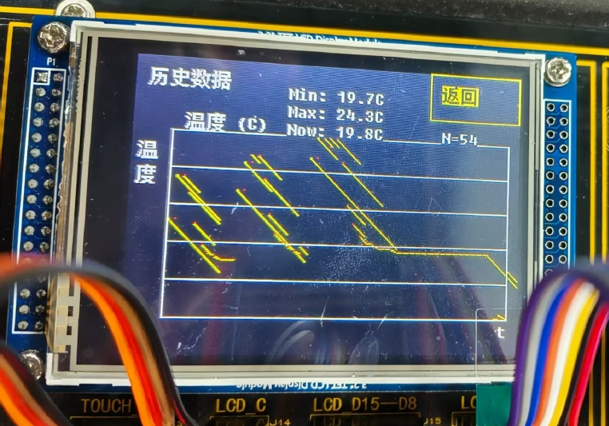
图 25 历史数据曲线异常记录
问题描述：在历史数据曲线显示功能调试过程中，发现 LCD 屏幕上绘制的曲线存在不连续、线段断裂等问题，无法直观反映温度变化趋势。
问题分析：原工程中的 LCD_DrawLine 函数仅支持水平或垂直线段的绘制，当用于绘制具有一定斜率的曲线时，无法正确连接相邻数据点，从而导致显示效果异常。
问题解决：在主程序中重新编写了专用于历史曲线绘制的函数，根据相邻数据点的坐标关系，逐段计算并绘制连接线段，从而实现曲线的连续显示。
经过修改后，历史温度曲线显示效果明显改善，曲线能够连续、清晰地反映温度随时间变化的趋势，满足了系统对数据可视化显示的设计要求。

组内分工说明
成员 | 主要负责模块 | 具体工作内容(技术实现与优化) | 联调与验收要点 | 文档分工
陈铭佳 | EEPROM、历史数据、ESP8266 联网 | 1. EEPROM (24Cxx) 驱动：实现软件 I²C 时序及地址适配，加入写入失败重试机制，确保掉电保存可靠。  2. 历史数据管理：设计环形存储结构与地址分配，实现“定时写入—读取—曲线绘制”闭环；修复曲线折线连接算法，解决断点问题。  3. ESP8266 HTTP 服务：封装串口 AT 指令，搭建轻量级 HTTP Server；优化大缓冲处理（局部改全局/分段发送），解决高频访问下的栈溢出死机问题。 | 1. 断电重启数据准确恢复。  2. 历史曲线连续、无断裂。  3. 浏览器高频并发访问时系统不复位。 | 软件设计章节；  软件流程图绘制；  全篇报告统稿与排版。
赵学文 | 电机控制、转速/温湿度采集 | 1. 电机驱动 (L293DD)：配置 GPIO 与 PWM 占空比映射，实现启停/正反转；建立报警联动逻辑（报警时强制停机/降速）。  2. 转速测量：采用脉冲计数/窗口法，完成频率到转速的换算。  3. 传感器驱动：整合 DS18B20 OneWire 时序，增加异常值容错；实现 HS1101 (NE555) 频率测量，加入滤波与边界保护算法。 | 1. 电机运行平滑，报警响应及时。  2. 调速无阶跃感。  3. 温湿度数据稳定，传感器异常时不卡死系统。 | 硬件设计章节；  附录（代码/接线/参数）；  参考文献整理。
金可 | LCD 显示、触摸交互、PC 网页调试 | 1. LCD 驱动与优化：调试底层 SPI，优化页面刷新策略（局部刷新），解决闪烁与重绘开销。  2. 触摸与交互：实现坐标解析与按键消抖，处理“误触/连点/长按”逻辑，防止界面乱跳。  3. Web 与 LED 联动：解析 /data 接口 JSON 数据，实现 PC 端数据同步；设计 LED 报警闪烁节拍，与屏幕状态保持同步。 | 1. 触摸响应灵敏，无误触。  2. 网页端数据与屏幕端毫秒级同步。  3. 报警状态下声光配合正确。 | 系统总体设计章节；  系统调试报告（问题闭环）；  课题要求相关内容。

实习总结与体会
通过本次微控制器课程实习，我们完成了一个基于 STM32F407 的温湿度监测与控制系统的设计与实现。本次实习是一次涵盖了系统顶层方案规划、底层硬件电路搭建、嵌入式软件驱动开发以及软硬件联调的综合性工程训练。我们从实际应用需求出发，构建了以 STM32F407 为核心控制器，集环境感知、闭环控制、人机交互及物联网通信于一体的完整系统，这一过程使我们对嵌入式产品的全生命周期开发流程有了更为全面、立体和直观的认知。在系统实现过程中，我们首先完成了温度与湿度数据的采集与显示功能，并在此基础上实现了执行机构控制、报警提示、历史数据存储以及网络通信等扩展功能。通过模块化设计思想，将各功能模块合理划分并逐步集成，有效提高了系统开发与调试的效率。
通过这次温湿度检测系统的实习，我对智能产品的开发有了更加深刻的理解。从硬件选型到软件编程，从电路设计到系统调试，整个过程中充满了挑战与收获。相比于单片机课堂上仅停留在理论学习的阶段，这次实习让我真正体会到了工程项目中解决实际问题的复杂性和成就感。
在调试阶段，系统先后遇到了 ESP8266 网络通信不稳定、EEPROM 数据读写异常以及历史曲线显示不连续等问题。通过查阅相关资料、分析程序运行过程并结合实验现象进行逐项排查，最终定位问题原因并采取针对性的改进措施，使系统功能逐步趋于稳定。这一过程加深了对嵌入式系统中内存管理、外设配置及时序控制等关键问题的理解。
本次实习不仅巩固了我们在课程中所学的理论知识，还进一步提升了我们的实际动手能力和综合分析问题的能力。在解决实际问题的过程中，我们熟练掌握了 STM32 标准库的开发技巧，提升了 C 语言编程能力。逐渐摒弃了盲目尝试，养成了查阅官方 Datasheet、研读参考例程源码、独立分析核心转储信息的工程师思维习惯。通过对复杂系统的逻辑分析，我们的综合排错能力得到了明显提升。

参考文献
- 沈世斌.STM32F407《微控制器技术及应用》实践指导书,南京师范大学,2023.
- 杨景超, 王宁. 基于STM32与ESP8266驱动的智能大棚环境监测控制系统设计与试验[J]. Software Engineering and Applications(软件工程与应用), 2024, 13(1): 116124. DOI:10.12677/sea.2024.131012.
- 秦蒙,王宇翔,程美芸等.基于STM32单片机的智能垃圾分类系统设计与实现[J].重庆电力高等专科学校学报,2023,28(S1):1215.
- 胡智豪,宋志强.基于STM32的智能鱼缸的设计与实现[J].微处理机,2023,44(06):4649.
- STMicroelectronics. Standard I²C EEPROM（标准 I²C EEPROM 产品与应用说明）[EB/OL]. ST 官方网站.
- 徐扬,张兰红,陈永楼.基于STM32F411的无刷直流电机FOC控制系统设计[J].微特电机,2023,51(05):6165+71.DOI:10.20026/j.cnki.ssemj.2023.0059.
- 刘赛静,谢金鹏,胡海峰.基于STM32的人体健康检测系统设计[J].电子制作,2023,31(23):1619.

附录A 作品设计实物图
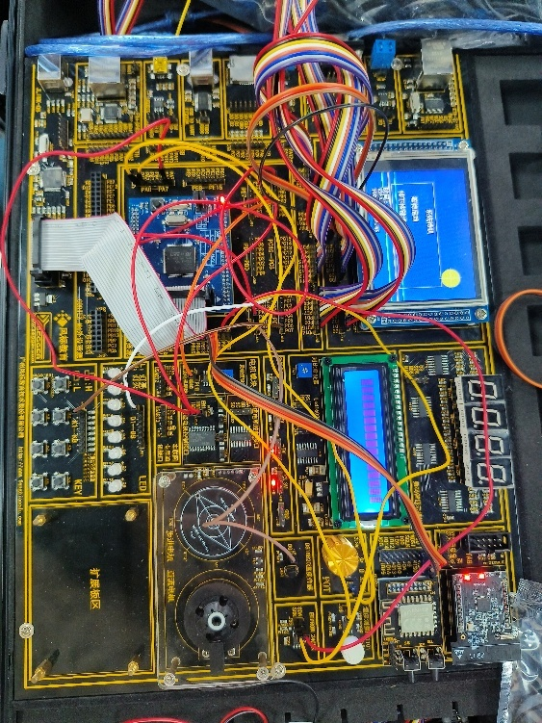
图 A1 作品实物图
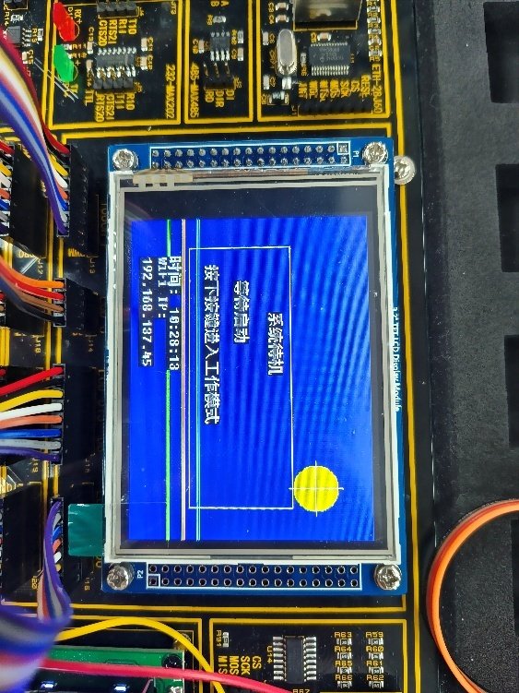
图 A2 触摸屏待机页面
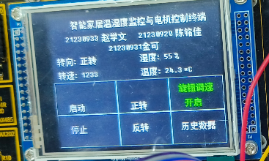
图 A3 触摸屏待机页面

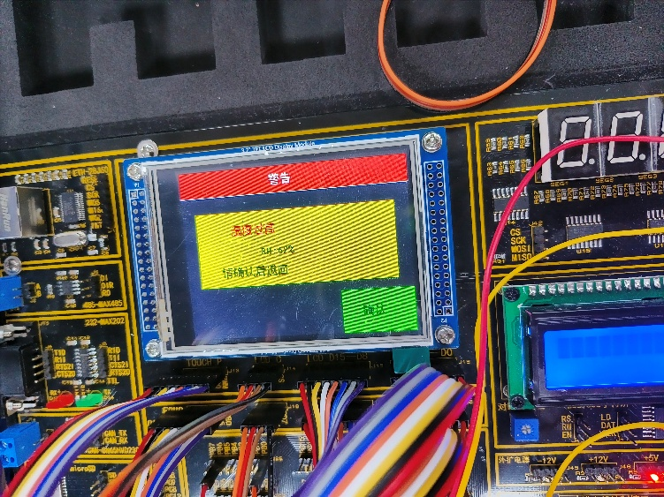
图 A4 触摸屏警报页面
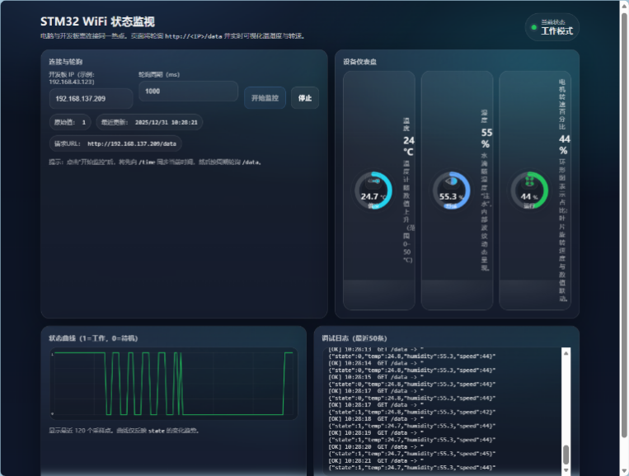
图 A5 网页监控页面

附录B 部分主要程序清单
序号 | 程序名称 | 程序功能
1 | main.c | 完成初始化、界面流程切换、温湿度显示、电机启停与调速、转速计算、历史数据读写等整体逻辑
2 | timer.c | TIM2输入捕获计数脉冲，并换算得到湿度RH
3 | ds18b20.c | 实现DS18B20单总线初始化、读写时序与温度读取
4 | PWM.c | 配置TIM3/TIM4产生PWM，用于直流电机驱动控制
5 | spi_LCD.c | LCD触摸屏显示功能
6 | eeprom.c | 软件I2C实现24Cxx的初始化、写入、读取
7 | esp8266.c | 用于实现系统的无线联网与网络通信功能
8 | ww_spi.c | SPI初始化与单字节读写接口
9 | TouchPanel.c | 触摸采样、坐标读取/处理
表 B1 主要程序清单

